J.D. Nicoud, Mouette 5  CH-1092 Belmont, Switzerland  Tel ++41 21 728-6156, Fax ++41 21 728-6157  Email info@didel.com www.didel.com | File http://www.didel.com/picg/doc/WdPicDev1-Montage.doc

WdPicDev1 – Notice de montage

La carte WdPicDev1 permet d’expérimenter avec les processeurs 18 et 28 broches de Microchip, et de développer des applications pour ces processeurs. Des connecteurs SIL permettent d’avoir accès à toutes les E/S. Des LEDs sur le portB (allumées à l’état 0) facilitent la mise au point. | 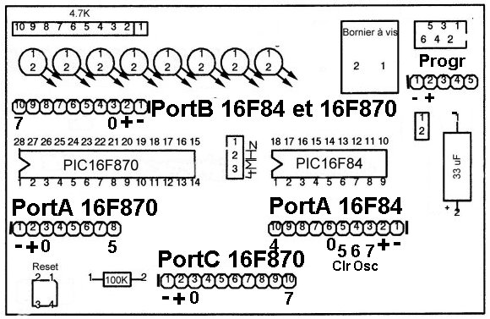

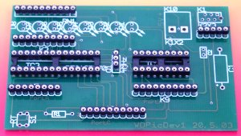 | Les composants bas (barrettes, socles et résistance) sont insérés en premier sur la carte, qui est alors retournée sur une planchette. Un ou deux points de soudures par élément permet de les maintenir en place. L’orientation et l’alignement des éléments est vérifiée, les fils des résistances sont coupés à 0.5 mm.

Si un élément est mal inséré, il est facile de réchauffer la soudure et réaligner. On peut terminer toutes les soudures de suite, mais il y a avantge à attendre que tous les composants soient indérés et positionnés..

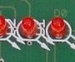 | 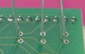 | 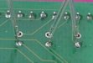 | 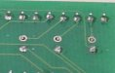
Insérer les diodes à fond en surveillant l’orientation (replat sur la diode) | Poser sur une planchette. Vérifier encore que les pattes courtes sont toutes du même côté. Souder une seule patte | Si une diode bouge pendant la soudure, la reprendre en poussant la diode avec le doigt | Couper toutes les pattes à 0.5mm et terminer les soudures

Le courant dans les Leds est défini par un réseau de résistances enfichable de 4k7 ou 2k2. La luminosité est naturellement plus grande avec 2k2.

Le résonateur 4Mhz est inséré sur une barrete de 3, pour pouvoir être remplaçé par un résonateur à plus hate fréquence si nécessaire. Ou être enlevé si un 16F627 ou 16F88 et utilisé avec son oscillateur interne. Pour ces processeurs, la résistance de 100k sur la ligne Clr programmable en RA5 ne gêne pas, mais pendant la programmation, il faut éviter que le 13V sur cette broche ait un effet sur l’application.

Un gros condensateur de 33 uF a été prévu sur le circuit. Mais comme il peut perturber le programmateur, il n’est pas inclus dans le kit. Il est nécessaire seulement si les sorties du PIC commandent des charges importantes (moteurs par exemple).

Pour le test, le PIC 16F627 fourni avec le kit est programmé avec le programme PicT627, qui fait osciller toutes les sorties (mode avec reset et oscillateur extérieur).

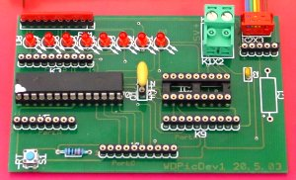

Liste des pièces
1 | Circuit imprimé | 1 | Résonnateur 4 MHz
1 | Socles 18 pattes | 1 | Poussoir
1 | Socles 28 pattes | 8 | LED rouge
1 | Réseau de résistance 2k2 | 1 | Connecteur Micromatch 6 broches
1 | Résistance 10k | 1 | Connecteur séparables (pins+capot)
1 | Condensateur 100 nF

Jdn 030820

